***Федеральное государственное бюджетное образовательное учреждение высшего профессионального образования***

## «Московский государственный технический университет имени Н.Э. Баумана»

***(МГТУ им. Н.Э. Баумана)***

**О т ч е т**

# по лабораторной работе № 3

**Дисциплина: Проектирование программного обеспечения**

Студент гр. ИУ7-62 - Писарук В.

Студент гр. ИУ7-62 - Тюпов А. В.

Студент гр. ИУ7-62 - Жирнов И. Е.

Студент гр. ИУ7-62 - Бутолин А. И.

Преподаватель

Москва, 2019

**Название программного продукта:** Телеграмм-бот, реализующий облачное хранилище

**Краткое описание программного продукта:** Телеграмм-бот позволяет пользователям добавлять файлы, группировать их в папки, добавлять папки, удалять папки, удалять файлы, переименовывать папки, получать список папок и вызывать всплывающее меню командой /start.

**Пользовательская история:** Как пользователь системы я хочу иметь возможность переименовать папки в хранилище, чтобы не путаться между похожими названиями.

# Критерий приемки:

При нажатии на кнопку «Rename Folder» должно открываться список папок в котором пользователь должен выбрать папку, которую он хочет переименовать. После нажатия на папку пользователь должен ввести новое название папки и нажать кнопку «Send».

# UML диаграмма

(ТУТ ДОЛЖНА БЫТЬ ДИАГРАММА)

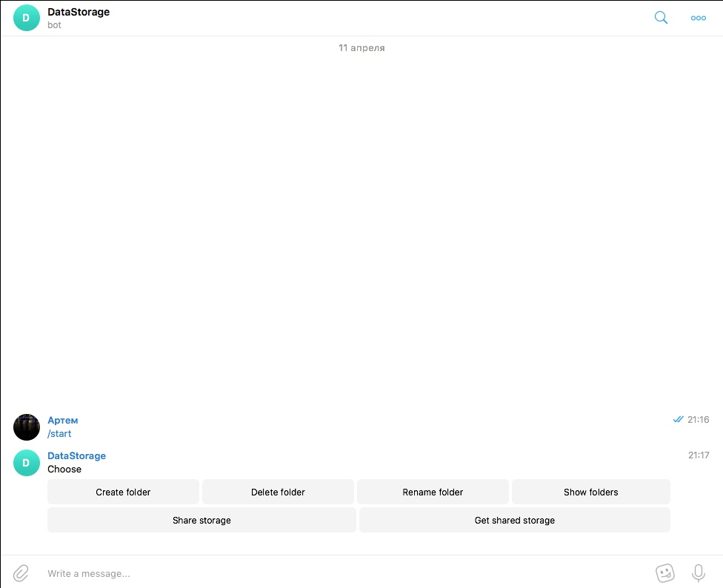**Главное меню**:

**Поле выбора папки для переименования:**

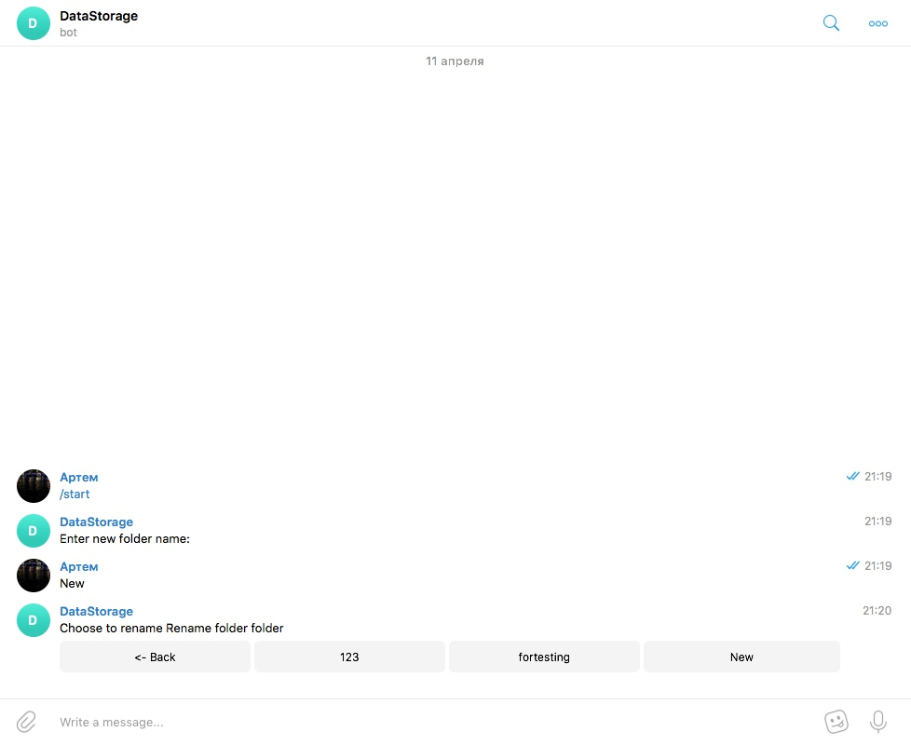

# Поле ввода имени:

